附件：
所邮件系统短信验证开通步骤及相关使用说明
1、 开通二次验证后首次通过webmail登录时需要绑定手机号码，输入邮箱地址和密码登录邮箱
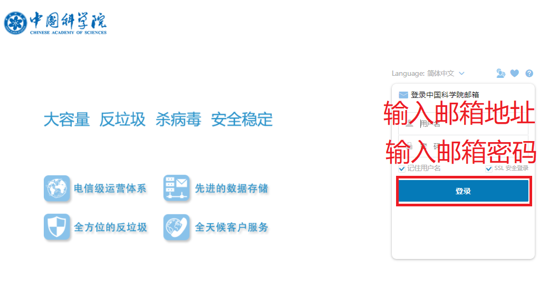
弹出“帐号安全二次验证”页面时，选择点击“短信验证码”，再点击“下一步”
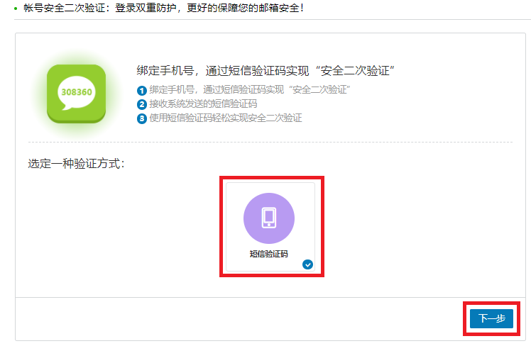
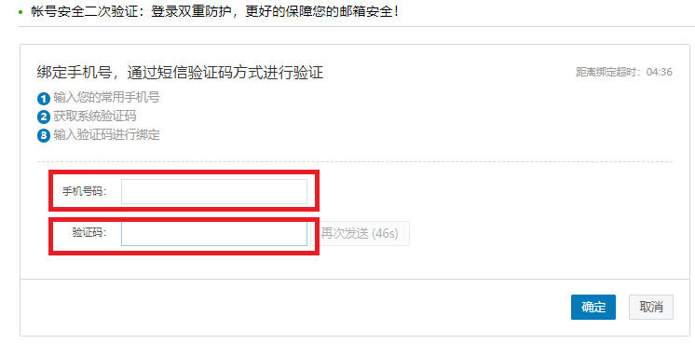
2、退出邮箱后或者下次登录后，在邮箱登录页面输入邮箱地址和密码点击登录邮箱后会弹出提示需要短信验证，请输入发送到您绑定手机中验证码，同时可以勾选“设为可信任设备”点击“确定”后进入邮箱“欢迎页”。勾选“设为可信任设备”使用相同设备和浏览器7天内不需要验证码登录邮箱。
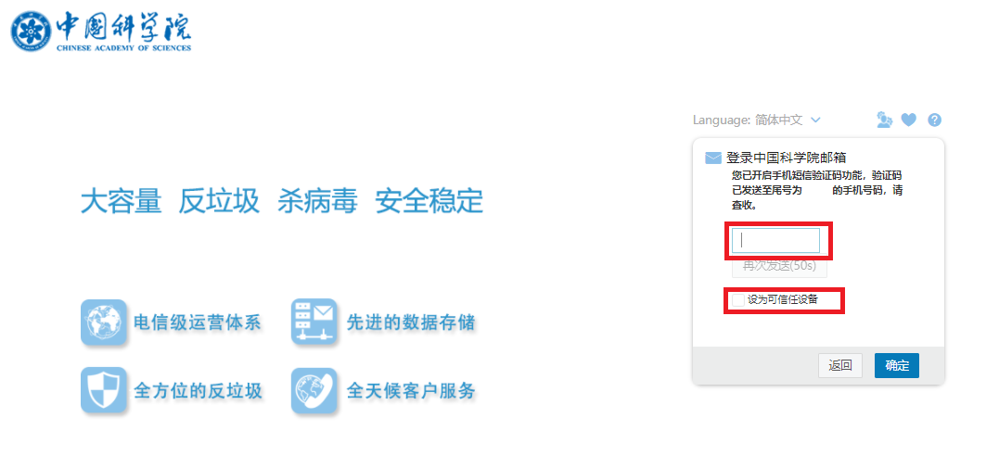
注意事项：
- 邮箱登陆开通短信二次验证后，使用的客户端软件（foxmail、网易邮箱大师、手机客户端等）会提示密码错误无法使用。需要单独设置客户端专用密码更新客户端配置后才能正常使用。在登陆邮箱后点“设置”—“个人信息”—“邮箱密码”界面的客户端专用密码中点击 + 号进行客户端专用密码设置。
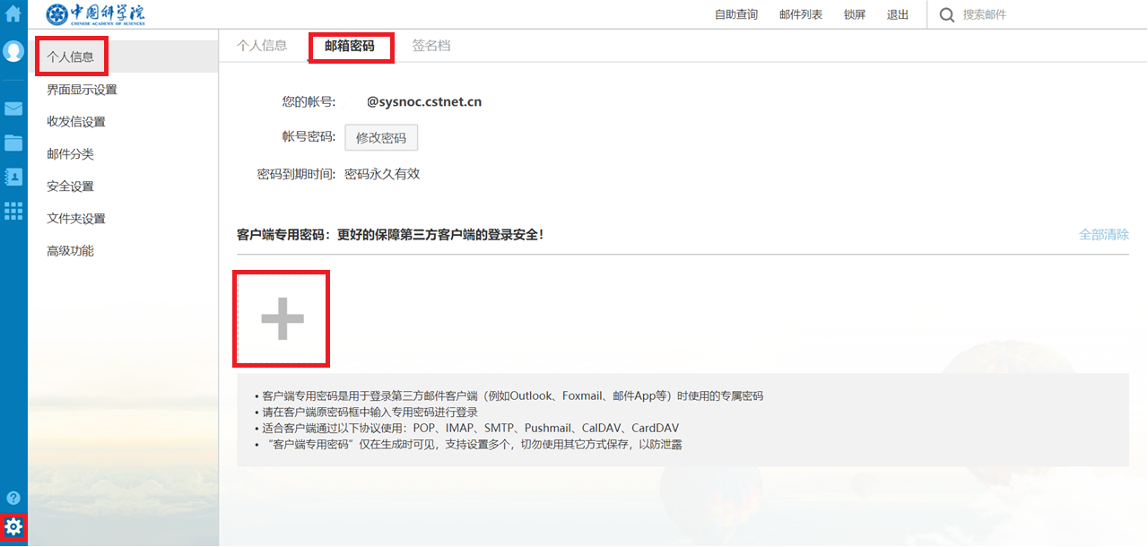
（1）输入密码名称（注意这个地方是输入自定义名称不是自定义密码，如第一组密码等）后点击“生成”即可生成客户端专用密码。
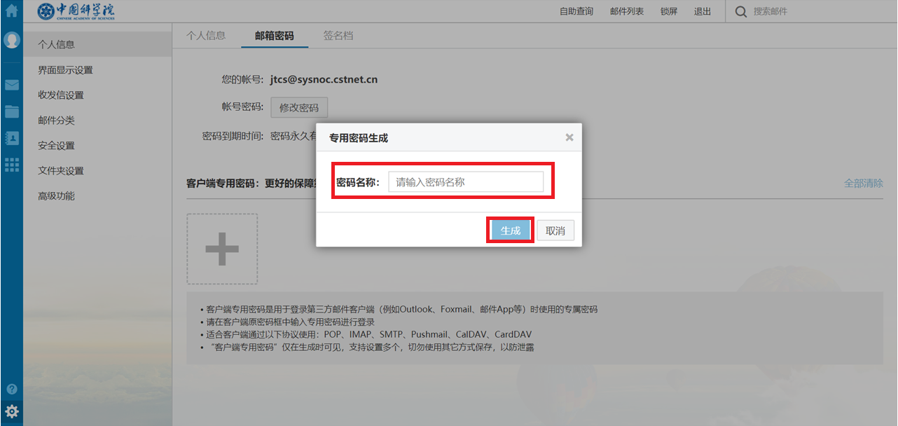
（2）生成的专用密码为16位，区分大小写，且密码只在生成时可见，可以点击右侧复制按钮将专用密码复制后替换电脑邮件客户端设置的密码，手机邮件客户端需要仔细对照输入。专用密码不支持自定义方式，只可采用随机密码组。
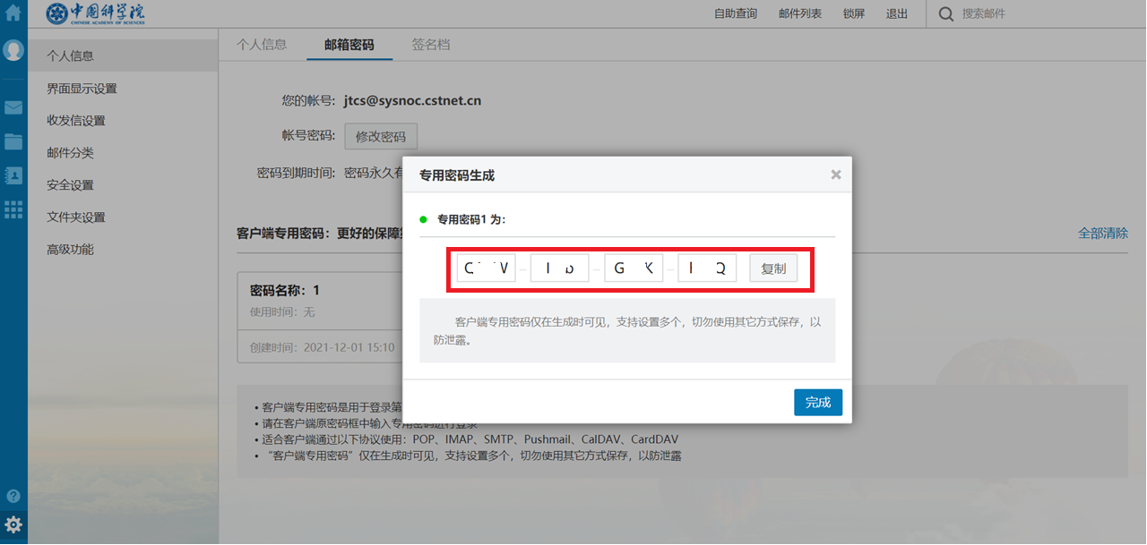
（3）客户端专用密码生成并配置后可一直使用，请勿泄露，密码设定完成后不可查询；更换密码请直接清除密码后，重新生成并配置客户端后使用, 最多可以设置6组，可选择使用其中任意一组。客户端专用密码仅用于邮箱客户端使用，不是页面方式登陆邮箱的密码。
2、 用户可自行完成对绑定手机的修改，若不慎因盗用等原因无法完成手机号码绑定解除，可联系信息中心完成对手机号的解绑。修改绑定手机号的方法如下：
个人设置—安全设置--二次验证设置---修改手机号
